**Администрация города Волгодонска**

**Управление образования г.Волгодонска**

**Городская педагогическая конференция**

**«Совершенствование комплексной модели укрепления здоровья и формирования здорового образа жизни детей и подростков города Волгодонска»**

26 августа 2011 года

**Традиционная городская педагогическая конференция**

**«Совершенствование комплексной модели укрепления здоровья и формирования здорового образа жизни детей и подростков**

**города Волгодонска»**

26 августа 2011 годав работе городской педагогической конференции приняли участие Мэр города В. А. Фирсов, председатель Волгодонской городской Думы П. П. Горчанюк, заместитель главы Администрации города по социальному развитию Н. В. Полищук, священник-руководитель отдела катехизации и религиозного образования Волгодонского благочиния Ребровский Ростислав, председатель городского Совета ветеранов войны Мельников В. С., руководители учреждений и организаций, педагогические работники образовательных учреждений, ветераны педагогического труда, представители Управляющих советов, органов ученического самоуправления образовательных учреждений.

Выступая перед педагогическим сообществом, глава города В.А.Фирсов определил приоритетные задачи: повысить качество математического образования; сделать образцовыми территории образовательных учреждений. Среди приоритетов муниципальной образовательной политики повышение выплат молодым специалистам и воспитателям, предоставление жилья в общежитии, награждение победителя городского конкурса «Учитель года» премией в 30,0 тыс.руб.

Председатель Волгодонской городской Думы П.П.Горчанюк, поздравляя педагогов с Днем знаний, предложил акцентировать внимание на подготовку учащихся к жизни, прикладной характер знаний.

На конференции с докладами выступили: начальник Управления образования г.Волгодонска Т.А.Самсонюк «Муниципальные подходы к формированию здорового образа жизни детей и подростков города Волгодонска»; начальник Управления здравоохранения В.Я.Гапон «Здоровье детей и подростков - важнейшее направление в работе муниципальных учреждений здравоохранения»; начальник отдела по молодежной политике Е.А.Оленюк «Формирование социального здоровья подростков и молодежи»; начальник Отдела культуры Н.Г.Бондаренко «Развитие личностных культурных и духовно-нравственных ресурсов детей и молодежи Волгодонска»; директор Департамента труда и социального развития А.А.Пашко «Организация летнего отдыха - формула здоровья детей и подростков»; ведущий специалист Комитета по физической культуре и спорту «Развитие потребности в здоровом образе жизни – основная задача Комитета по физической культуре и спорту»; президент органа ученического самоуправления МОУСОШ «Центр образования» Виктора Секлецов «Мы выбираем ЗОЖ!».

По итогам учебного года Администрация города, Волгодонская городская Дума отметила своими поощрениями тех работников образования, чей труд способствовал совершенствованию комплексной модели укрепления здоровья и формирования здорового образа жизни детей и подростков города Волгодонска в 2010-2011 учебном году. **Благодарственным письмом** Министерства общего и профессионального образования Ростовской области за активную работу по формированию у обучающихся научно-познавательного интереса к математической науке и высокий уровень организации проведения областного математического фестиваля награждена **Самсонюк Татьяна Анатольевна,** начальник Управления образования г.Волгодонска.

**Почетной грамотой Мэра города Волгодонска и денежной премией** за многолетний плодотворный труд, успехи в организации спортивно-оздоровительной работы среди учащейся молодежи награжден **Долот Юрий Васильевич,** учитель физической культуры образовательного учреждения лицея №24.

Благодарностью Мэра города Волгодонска и денежной премией за многолетний, добросовестный труд в системе образования, обеспечение условий для дополнительного образования детей и подростков и в связи с юбилеем со дня рождения награждены Гормилова Татьяна Александровна, директор подросткового клуба «Миф».,Самарская Светлана Михайловна, заведующий центра развития ребенка детского сада «Катюша».

**Благодарственным письмом Мэра города Волгодонска** за многолетний плодотворный труд в системе образования, успехи в практической подготовке обучаемых, формирование трудолюбия, ответственности, стремления к знаниям награждаются:

- **Воронько Татьяна Леонидовна**, директор школы – интерната VIII вида №14;

- **Бушуева Вера Михайловна**, воспитатель центра развития ребенка детского сада «Калинка»;

- **Гайворонская Ольга Анатольевна**, старший воспитатель детского сада «Дружба»;

- **Жукова Ирина Валентиновна**, педагог дополнительного образования Станции юных техников;

- **Карпенко Юрий Николаевич**, учитель истории и обществознания гимназии «Шанс»;

- **Климова Светлана Александровна**, заместитель директора по учебно-воспитательной работе детского дома «Теремок»;

- **Трофимов Виктор Геннадьевич**, учитель информатики гимназии №5.

**Почетной грамотой Волгодонской городской Думы и денежной премией** за многолетний плодотворный труд, успехи в организации спортивно-оздоровительной работы среди учащейся молодежи и активное участие в организации и проведении городских спортивно-оздоровительных мероприятий награждается **Ткаченко Александр Георгиевич**, руководитель структурного подразделения лицея «Политэк».

**Благодарностью**  **Волгодонской городской Думы и денежной премией** за многолетний плодотворный труд, успехи в разработке и реализации проектов и программ, направленных на укрепление здоровья обучаемых награждаются:

- **Краева Валентина Леонидовна**, директор средней общеобразовательной школы №22;

- **Панфёрова Любовь Андреевна**, заведующий центра развития ребенка детского сада 1 категории «Колокольчик»;

- **Холопова Татьяна Николаевна**, заведующий центра развития ребенка детского сада 1 категории «Колобок».

**Благодарственным письмом председателя** **Волгодонской городской Думы** за многолетний плодотворный труд, успехи в практической подготовке обучаемых, формирование трудолюбия, ответственности, стремления к знаниямнаграждаются:

**- Брежнева Наталья Николаевна**, учитель географии гимназии «Юридическая»;

- **Быкова Светлана Александровна**, учитель биологии лицея №24;

- **Градобоева Наталья Ивановна**, воспитатель центра развития ребенка детского сада «Уголек»;

- **Картошкина Ирина Васильевна**, учитель начальных классов центра образования;

- **Мелкозёрова Татьяна Сергеевна**, воспитатель центра развития ребенка детского сада «Чебурашка».

- **Теленкова Татьяна Юрьевна**, педагог дополнительного образования центра детского творчества;

**Тимохина Елена Николаевна**, заместитель директора по учебно-воспитательной работе средней общеобразовательной школы №22.

**Муниципальные подходы к формированию**

**здорового образа жизни детей и подростков Волгодонска**

**Татьяна Анатольевна Самсонюк,**

**начальник Управления**

**образования г.Волгодонска**

Актуальность темы городской педагогической конференции обусловлена, прежде всего, критическим состоянием физического и духовного развития молодого поколения. Вопросы формирования здорового образа жизни нашли отражение в нормативной правовой базе, регламентирующей деятельность учреждений образования, здравоохранения, культуры, социальных служб для детей и молодежи, детских и молодежных общественных объединений, средств массовой информации и др. в вос­питании культуры здоровья.

***Документы Федерального уровня по охране здоровья***

***и формированию ЗОЖ***

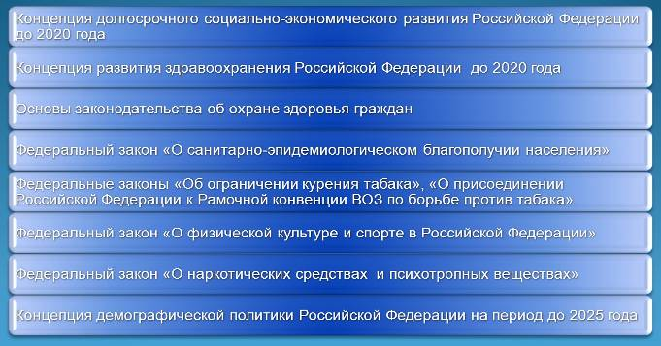

В проекте федерального закона «Об образовании», который широко обсуждается с начала 2011 года, вопросы сохранения и укрепления здоровья детей выделены в отдельные статьи «Основные права и меры социальной поддержки обучающихся», «Охрана здоровья обучающихся».

В конце 2010 года приказами Минобрнауки Российской Федерации утверждены Федеральные требования к образовательным учреждениям в части минимальной оснащенности учебного процесса и оборудования учебных помещений и Федеральные требования к образовательным учреждениям в части охраны здоровья обучающихся, воспитанников.

Учитывая актуальность проблемы совершенствования системы сохранения и укрепления здоровья детей и подростков, Президент страны в мае провел совещание по вопросам охраны здоровья в детских садах и школах.

***Документы областного уровня по охране здоровья***

***и формированию ЗОЖ***

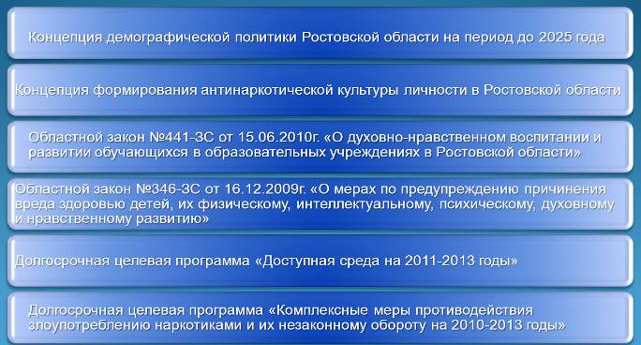

Воспитание и обучение детей, повышение их санитарно-гигиенической культуры, профилактика заболеваний и распространение знаний о здоровом образе жизни - приоритетные задачи областной демографической политики на период до 2025 года.

На муниципальном уровне в рамках Года здорового образа жизни реализуется план мероприятий по созданию целостной модели единого городского здоровьесберегающего пространства, отличительной особенностью которой является межведомственный подход к решению задач во всех сферах по формированию культуры здоровья жителей города. Только совместными усилиями всех структур и ведомств, общественности и власти можно воспитать ценностное отношение детей и подростков к жизни и здоровью..

Нормативно-правовая база обновляется ежегодно, и задача руководителя — быть в курсе всех изменений, которые касаются образовательной, финансово-хозяйственной деятельности учреждения, особенно в части СанПиН, лицензионных требований, требований комплексной безопасности. Необходимо выделение средств на приобретение программы «Консультант-плюс», заложить в бюджет 2012 года дополнительные средства на эти цели.

Муниципальная система образования сегодня решает конкретные задачи по выполнению федеральных требований к образовательным учреждениям в части охраны здоровья обучающихся и воспитанников.

Прежде всего, это соответствие инфраструктуры образовательного учреждения условиям здоровьесбережения, создание для детей комфортных условий обучения на основе комплексного подхода, минимизирующего риски для здоровья в образовательном процессе.

В 2011 году осуществляется комплексный капитальный ремонт семи образовательных учреждений на общую сумму **98904,29** тыс.рублей.

***Капитальный ремонт образовательных учреждений (2011 год)***

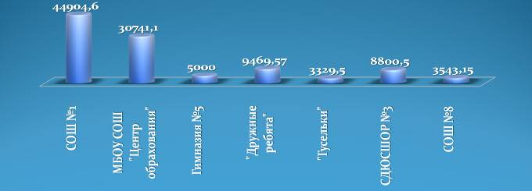

***Обеспечение комплексной безопасности***

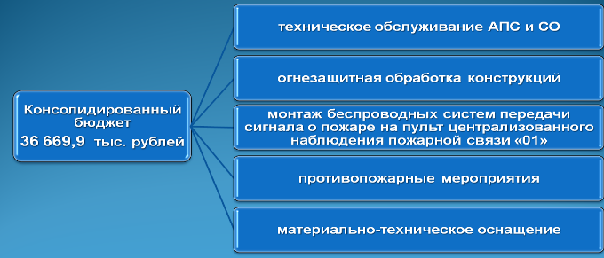

Благодаря общим усилиям родителей, работников учреждений образования все образовательные учреждения готовы к новому учебному году, акты приемки подписаны органами надзора.

Выполнению федеральных требований к образовательным учреждениям в части минимальной оснащенности учебного процесса и оборудования способствуют меры, направленные на улучшение материально-технической базы. В 2011 году на эти цели **местным бюджетом** выделено **6805,0** тыс.рублей, **областным бюджетом** - **21694,9** тыс.рублей.

Анализ показателей современных требований к условиям осуществления образовательного процесса, позволяет сделать выводы о том, что состояние и содержание территории, здания и помещений, а также их оборудования в части водоснабжения, вентиляции, канализации, освещения соответствует требованиям санитарных правил, требованиям пожарной безопасности, требованиям безопасности дорожного движения.

Проблемным остается оснащение учебных кабинетов. Школам необходимы современные кабинеты физики, химии, биологии с лабораторными комплектами оборудования и препаратов. Спортивные сооружения нуждаются в ремонте и оборудовании, особенно для проведения уроков по теме «Легкая атлетика», для которых должны быть предусмотрены размеченные дорожки для бега со специальным покрытием, оборудованный сектор для метания и прыжков в длину. Надеемся, что уже в году в рамках реализации инициативы «Наша новая школа» мы получим кабинеты для начальной школы.

Важнейшим условием успешной работы по здоровьесбережению является организация питания и оздоровления детей в образовательных учреждениях.

***Финансирование питания в образовательных учреждениях***

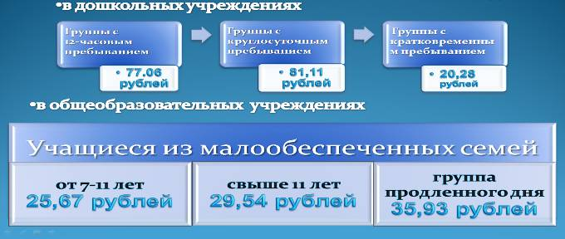

В 2010-2011 учебном году 3769 учащихся были обеспечены бесплатным питанием за счет местного бюджета**.** 5540 учащихся начальной школы получали бесплатное молоко. Охват горячим питанием составляет 76%, и над его увеличением нам необходимо работать.

По поручению Администрации города разработан план мероприятий по совершенствованию существующей системы организации питания на 2012-2015 годы, который предусматривает внесение изменений в штатное расписание работников пищеблока, приобретение современного технологического оборудования, инвентаря, мебели, повышение зарплаты работникам пищеблоков. Эти меры направлены на улучшение качества питания учащихся, что в конечном итоге будет способствовать сохранению и укреплению их здоровья.

Важной составляющей целостной системы формирования культуры здорового и безопасного образа жизни детей является оздоровительная кампания, которая фактически начинается в январе. По линии Управления образования города Волгодонска организация оздоровления, отдыха и занятости учащихся проводится в период каникул.

***Организация отдыха и оздоровления детей***

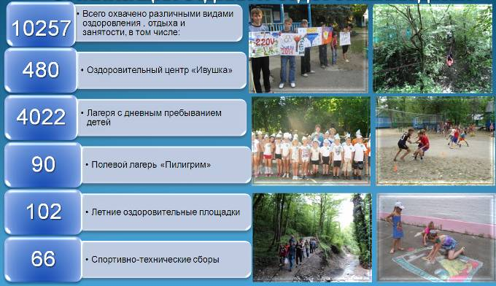

В летний период сохранено видовое разнообразие отдыха и оздоровления детей.

Во время отдыха в полевом лагере у детей формируются навыки здорового образа жизни, развиваются творческие способности, углубляются знания в области туризма, спорта, краеведения, а спортивно-технические сборы способствуют повышению спортивного мастерства, культивируют здоровый образ жизни, развивают силу, выносливость. Многие ребята выбирают занятие по интересам, становясь воспитанниками этих учреждений дополнительного образования детей.

Укреплению здоровья детей и подростков способствует реализация региональных и муниципальных программ, направленных на профилактику социально негативных явлений среди несовершеннолетних

***Нормативно-правовая база профилактики употребления ПАВ***

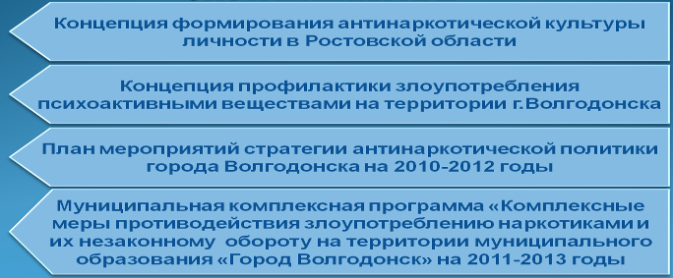

Одним из основных подходов к организации профилактической работы является разработанный с 2002 года эффективный механизм взаимодействия учреждений системы профилактики, включающий такие мероприятия, как операция «Подросток», Дни большой профилактики, открытые Советы профилактики, формирование единого городского банка подростков «группы риска», межведомственная лекторская группа, городские конкурсы на лучший проект организации профилактической работы в молодежной среде и на лучшую методическую разработку в сфере организации профилактики социально негативных явлений.

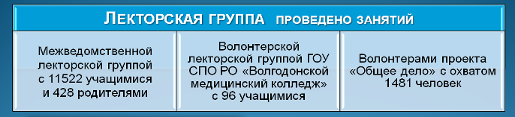

Ежегодный мониторинг наркоситуации среди учащихся и студентов учебных заведений города позволяет выявить болевые точки и организовать индивидуальную профилактическую работу, нацеленную на привитие навыков здорового образа жизни.

***Количество несовершеннолетних,***

***состоящих на учете в наркодиспансере***

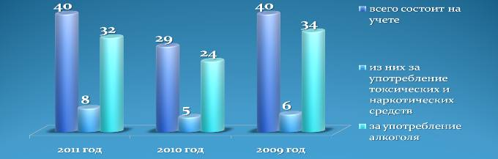

Хочу акцентировать ваше внимание на том, что во исполнение поручения Президента по усилению противодействия наркотиков среди молодежи издан приказ Минобрнауки России от 12 апреля 2011 года №1474 «О психологическом тестировании обучающихся образовательных учреждений, реализующих общеобразовательные программы основного общего, среднего (полного) общего образования и профессиональные образовательные программы начального, среднего и высшего профессионального образования, на предмет потребления наркотических средств, психотропных и других токсических веществ». Министерством образования Ростовской области запланированы совещания, семинары по организации проведения анонимного тестирования учащихся на предмет потребления психоактивных веществ.

Главной задачей педагогического коллектива является разъяснение школьникам и их родителям обязательности тестирования. В этой работе обязателен принцип « не навреди», чтобы в результате не получилось как в другой не менее известной формуле: »Хотели как лучше, а получилось как всегда». Тестирование в грубой форме, с моей точки зрения, - это риск привлечения внимания ребят к запретному плоду.

***Реализация программ профилактической направленности***

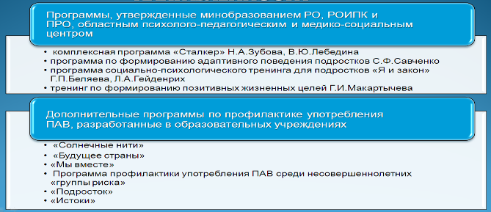

Одним из показателей эффективной организации профилактики употребления психоактивных веществ обучающимися является реализация профилактических программ в общеобразовательных учреждениях. По итогам рейтинга городских округов 2010 года доля общеобразовательных учреждений города, реализующих программы профилактической направленности, составляет 84%. Сегодня перед нами стоит задача, чтобы в каждом общеобразовательном учреждении велась работа по профилактическим программам.

***Городской конкурс на лучший проект профилактической работы в молодежной среде***

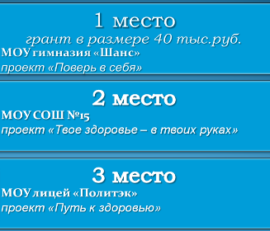

Пополнению банка профилактических программ способствуют ежегодные проводимые совместно с отделом по молодежной политике конкурс на лучшую методическую разработку в сфере организации профилактики социально негативных явлений; конкурс на лучший проект по организации работы с детьми и молодежью по профилактике социально негативных явлений среди общеобразовательных учреждений города.

При организации работы по формированию ценности здоровья необходимо помнить старую народную мудрость: «Если человека часто подбадривают - он приобретает уверенность в себе; если человек живет с чувством безопасности – он учится верить другим; если человеку удается достигать желаемого – он укрепляется в надежде; если человек живет в атмосфере дружбы и чувствует себя нужным – он учится находить в этом мире любовь». На этих принципах основана работа органов ученического самоуправления.

Необходимо привлекать школьные активы, старшеклассников к волонтерской работе, к работе с учащимися начальной школы, организации отдыха и досуга.

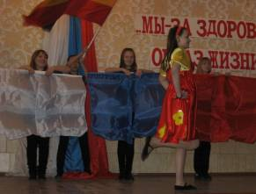 В качестве примера хочу привести конкурсы агитбригад «Здоровому и безопасному образу жизни – Да!» и «Я б в рабочие пошел». Яркие, содержательные, артистичные выступления ребят вызывают неподдельный интерес у сверстников и оказывают на них благотворное влияние. Мы, взрослые, должны так организовать эту работу, чтобы как можно больше детей принимали участие в пропаганде ответственного отношения к своему здоровью среди сверстников, младших школьников, дошкольников.

Среди муниципальных подходов к формированию здорового образа жизни приоритетным можно считать развитие физической культуры и спорта. Неслучайно текущий год объявлен в городе Годом здорового образа жизни. Стратегией развития физической культурой и спорта в Российской Федерации до 2020 года определена цель – увеличить до 80% долю обучающихся, систематически занимающихся физической культурой и спортом.

***Спартакиада школьников***

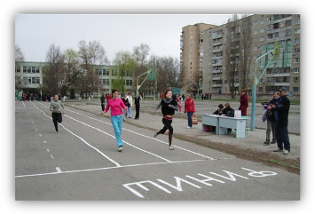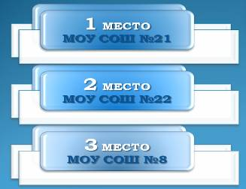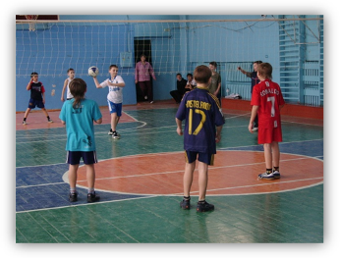

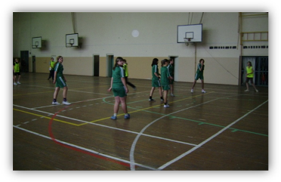

Достижение такого результата возможно только посредством совершенствования всей системы физического воспитания, внеурочной физкультурно-оздоровительной и спортивно-массовой работы с привлечением учреждений дополнительного образования детей, а также объединений и учреждений физкультурно-спортивной направленности. Главными спортивными мероприятиями во внеурочной деятельности в новом учебном году станут Спартакиада учащихся «Президентские спортивные игры» и «Президентские состязания», которые будут проводиться совместно с Комитетом по физической культуре и спорту.

Введение третьего часа физкультуры в общеобразовательных учреждениях нацелено на повышение двигательной активности учащихся, на укрепление их здоровья. Однако обозначились проблемы: не хватает учителей физической культуры, чтобы проводить со всеми детьми по три урока в неделю; недостаточно спортивных залов и площадок, особенно в гимназиях, расположенных в зданиях детских садов.

В этих условиях важно обеспечить методическое сопровождение уроков физической культуры, интеграцию с детско-юношескими спортивными школами. В рекомендуемых программах третий час физкультуры предлагается в качестве модуля для одного из профилирующих видов спорта. Разработаны методики обучения фитнес - аэробике, спортивной ходьбе, плаванию, гимнастике, футболу, мини-футболу. Перед городским методическим объединением учителей физкультуры, информационно-методическим (ресурсным) центром стоит задача – изучить опыт других регионов, например Пензенской области, где разработаны за 6 лет введения третьего часа физкультуры проекты, программы, и адаптировать его к местным условиям. Один из проектов может быть направлен на обучение учащихся начальной школы плаванию. Информационно-методическому (ресурсному) центру необходимо изучить вопрос о повышении квалификации учителей физкультуры по вопросам их подготовки по современным видам двигательной активности детей.

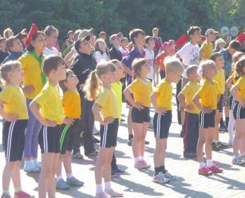***Утренняя физзарядка***

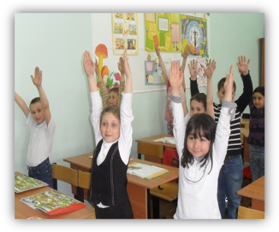

В содержании уроков физической культуры, основ безопасности жизнедеятельности должны преобладать вопросы формирования у обучающихся интересов и потребностей в бережном отношении к своему здоровью, в регулярных занятиях физической культурой. Утренняя физзарядка, введенная в обязательном порядке в этом году, должна стать не формализованной, а естественной потребностью каждого ученика. Если не 1 сентября, то 2 сентября необходимо возобновить утреннюю физзарядку, привлечь старшеклассников (родителей) к ее проведению в начальной школе, ввести в расписание уроков 15 минутный нулевой урок (каждое образовательное учреждение должно создать свою модель организации утренней зарядки).

На формирование культуры здоровья детей оказывают влияние различные по набору и взаимодействию социальные факторы, среди которых определяющими является семья, ее образ жизни, привычки, традиции. Поэтому школа должна быть крайне заинтересована в образовании и формировании культуры здоровья, прежде всего родителей.

***Папа, мама, я – спортивная семья***

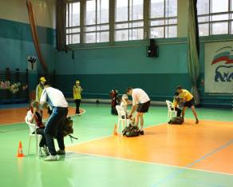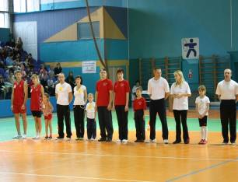

Не только просветительская работа на родительских собраниях, но вовлечение родителей в физкультурно-оздоровительную и спортивно-массовую работу будет способствовать их активному участию в формировании культуры здоровья не только своего ребенка, но и класса в целом.

Особого внимания требует работа с семьями, находящимися в социально опасном положении. Разработанный порядок межведомственного взаимодействия по организации индивидуальной профилактической работы с такими семьями способствует предупреждению безнадзорности и беспризорности.

Центр психолого-педагогической реабилитации и коррекции «Гармония», финансируемый за счет средств местного бюджета, проводит эффективную работу с учащимися, имеющими проблемы психофизического и социального развития, консультирует родителей по вопросам психического развития детей, проводит тренинги для детей «группы риска», оказывает помощь будущим приемным родителям и опекунам.

***Оказана психолого-педагогическая помощь***

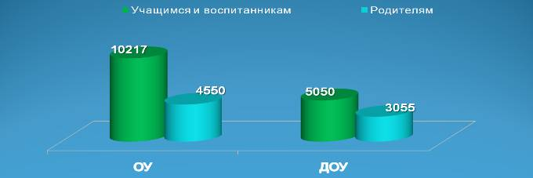

В банке данных нуждающихся в психолого-педагогической помощи 1753 учащихся, в течение учебного года специалистами центра «Гармония» было принято 987 детей.

***Основные причины обращения детей***

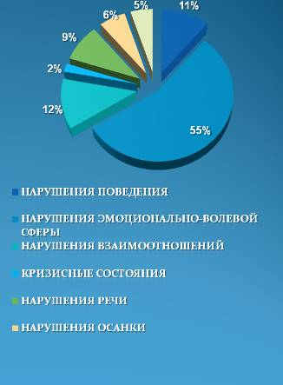 «Почта доверия», областной детский Телефон Доверия, школьные уполномоченные по правам ребенка, педагоги-психологи призваны оказать срочную квалифицированную помощь детям, оказавшимся в кризисных ситуациях. Как сказал Рубен Гальего: «Дети умирают от холода, алкоголя, наркотиков. Умирают по одной-единственной причине, искусно замаскированной цивилизованными взрослыми под объективные экономические факторы. **Дети умирают от недостатка любви**». Сегодня перед всеми органами системы профилактики поставлена задача – разработать порядок межведомственного взаимодействия по своевременному выявлению случаев насилия, жестокого обращения с детьми, оказания реабилитационной помощи пострадавшим детям.

***Проведенные мероприятия***

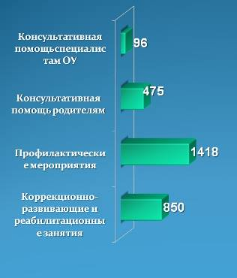

Жизнь и здоровье ребенка, как физическое, так и психическое, - наивысшая ценность. И мы, взрослые, должны защищать и охранять наших детей.

По итогам проверки минобразования Ростовской области организации логопедической помощи обучающимся и воспитанникам в муниципальной системе образования отмечена высокая результативность работы педагогов –логопедов и эффективность системы логопедической помощи в детских садах и школах.

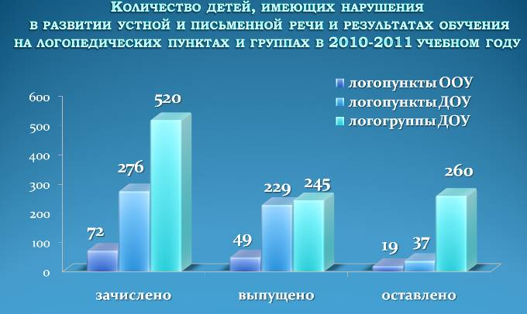

Мы все понимаем, что сохранение здоровья детей – общее дело, и если до 18 лет практически весь жизненный уклад человека обусловлен образовательным учреждением, то детский сад и школа должны вносить в это дело свой посильный вклад.

Вместе с тем, несмотря на значительные усилия государства и общества, направленные на развитие ценностного отношения детей и подростков к жизни и здоровью, желаемые результаты еще не достигнуты.

По официальной статистике 2010 года абсолютно здоровыми в настоящее время можно назвать только 10 процентов выпускников школ. Более половины детей имеют ослабленное здоровье, и значительная часть ребят в возрасте до 14 лет уже приобретают хронические болезни. Еще в прошлогоднем Послании Президент поручил начать углубленную диспансеризацию школьников, и предпринятые шаги позволяют отметить некоторые сдвиги.

**Здоровье детей и подростков – важнейшее направление в работе муниципальных учреждений здравоохранения**

**Владимир Яковлевич Гапон,**

**начальник Управления здравоохранения**

Школьные годы - длительный временной жизненный этап, в течение которого значительно меняется организм ребенка. К сожалению, на сегодняшний день не всегда в лучшую сторону.

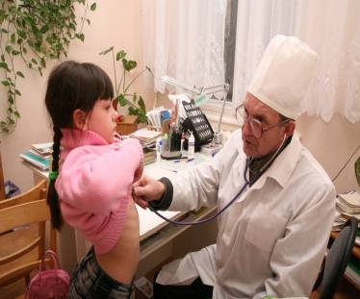Из школы новое поколение выносит целый «букет» патологических изменений. Уровень хронической патологии у детей в дошкольном возрасте от 10%, а в старшем подростковом возрасте уже 60-70%. Всего лишь 10% выпускников российских школ сегодня являются здоровыми. В лидерах - заболевания нервной и опорно-двигательной систем, органов пищеварения, близорукость.

Согласно принятой на федеральном уровне нормативной базе, можно выделить два направления первичной профилактики:

- образовательное, направленное на формирование навыков здорового образа жизни;

-оздоровительное, предполагающее оценку уровня здоровья и разработку индивидуальных оздоровительных программ.

Школьный медик имеет возможность сформировать устойчивые стереотипы здорового, правильного поведения.

Школьный врач вместе с педагогом может распределить воздействие нагрузок с учетом физического воспитания, организации питания, учебного плана.

Разумеется, лучше профилактировать, устраняя факторы риска, чем потом тратить колоссальные средства на лечение.

Школьный доктор - это звено, которое помогает формировать модель здорового образа жизни, пропагандировать отказ от вредных привычек, формировать принципы «ответственного родительства», обучать гигиеническим навыкам и эффективным методам профилактики заболеваний.

Именно школьный медик сможет проанализировать влияние учебного процесса на состояние здоровья детей, осуществить мониторинг факторов риска, дать конкретные рекомендации по здоровьесбережению в данной конкретной школе. Конечно, он не в состоянии один отвечать за профилактику. Вся школа и родители должны этим заниматься.

Это и дозирование физической нагрузки на уроках физкультуры, это и организация горячего питания, это и оборудование ростовой мебелью классов. Некоторые исследователи даже выделяют отдельный вид сколиоза - «школьный».



Медицинское обслуживание детей и подростков в нашем городе осуществляют практически все лечебные учреждения, начиная с родильного дома.

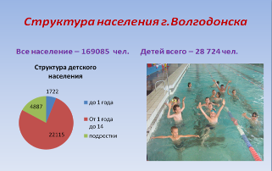

Всего в городе - 28724 ребенка.

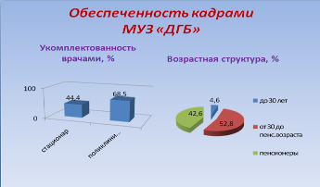

Основную нагрузку по профилактической работе и лечению детей и подростков несет детская городская больница, имеющая свои проблемы по кадровому обеспечению, что, в свою очередь, сказывается на доступности медицинской помощи.

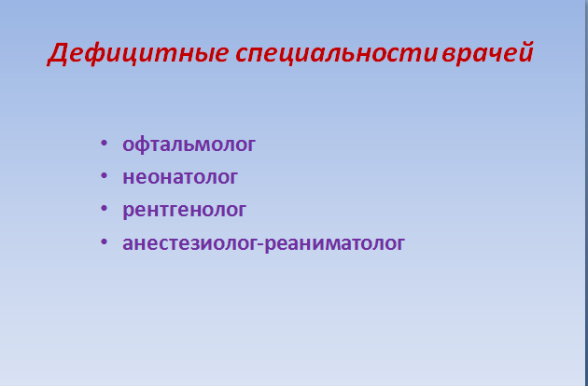 Для улучшения качества медицинской помощи государством и Администрацией города проводятся мероприятия по решению кадрового вопроса, укреплению материально-технической базы, приобретению оборудования

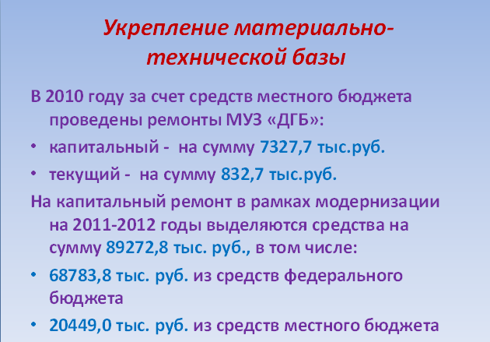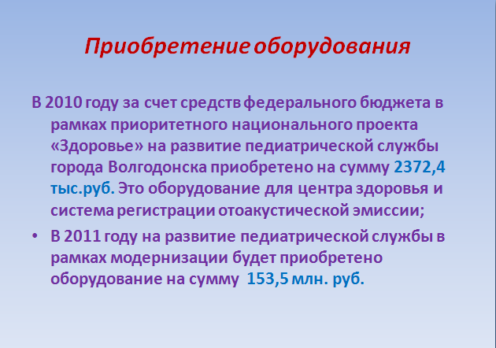

При организации медицинской помощи приоритеты, конечно, отдаются педиатрической службе.



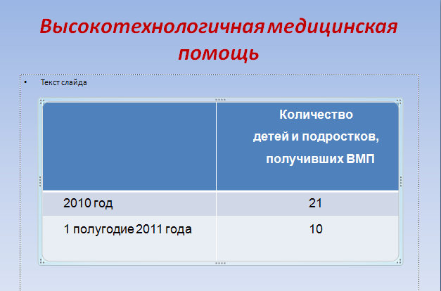

Дети нашего города при необходимости имеют возможность получить высокотехнологическую медицинскую помощь в федеральных медицинских центрах страны.

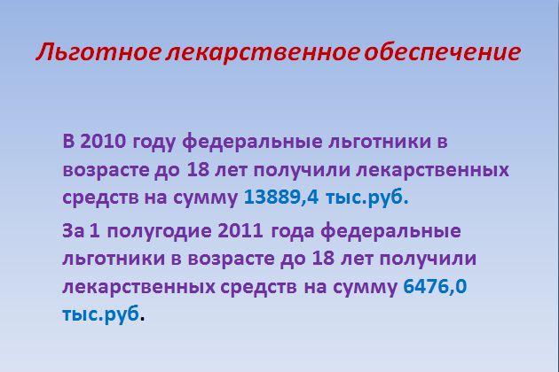

Выделяются значительные средства для медикаментозного обеспечения льготной категории детей и подростков, страдающих теми или иными заболеваниями.

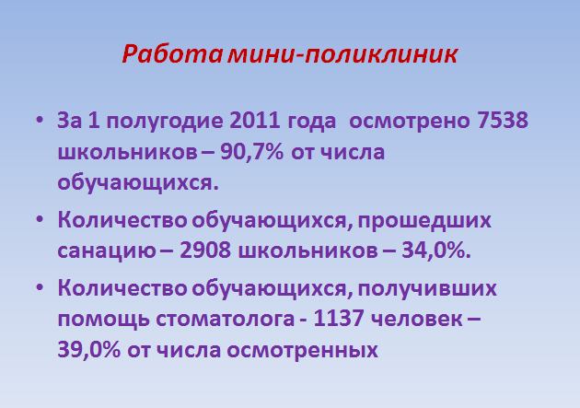

Для улучшения медицинской помощи детям в школах организованы мини-поликлиники

Анализируя заболеваемость детей, мы видим, какая динамика отмечается среди детей и подростков

***Структура заболеваемости детей Структура заболеваемости детей по***

***по итогам 2010 года сравнению с 2009 годом***

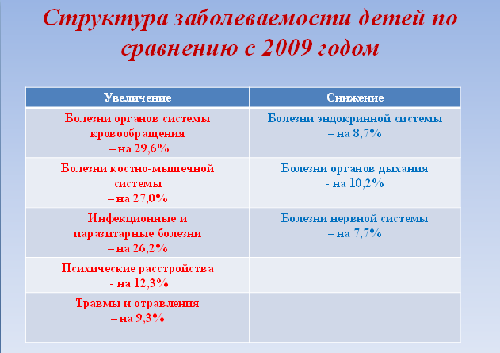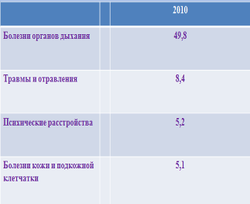

***Структура заболеваемости подростков Структура заболеваемости подростков***

***по итогам 2010 года по сравнению с 2009 годом***

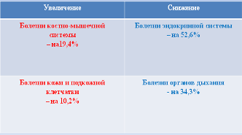

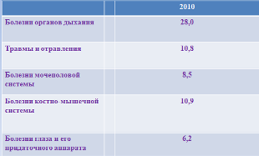

В рамках социально-гигиенического мониторинга в Ростовской области проведен анализ распространения эндокринной патологии, в том числе среди детей и подростков

|  |  |
| --- | --- |
| ***Заболеваемость детей, связанная с недостаточностью йода и др. микронутриентов 2010 год*** | ***Заболеваемость подростков, связанная с недостаточностью йода и др. микронутриентов 2010 год*** |

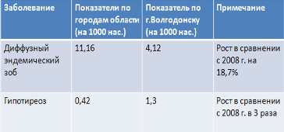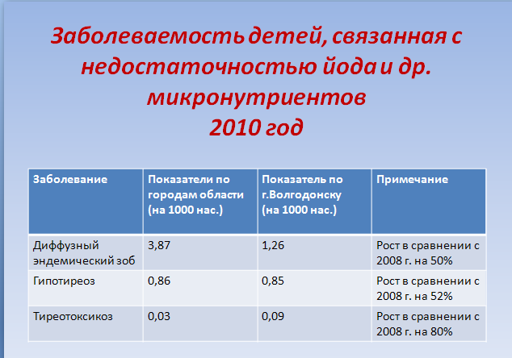

Важность проблемы заключается в возможности развития таких йододефицитных заболеваний как умственная и физическая отсталость детей, кретинизм, пороки развития, тяжелые заболевания щитовидной железы.

В данном случае очень актуально раннее выявление данной патологии у детей и подростков, организация профилактики, в том числе сбалансированного питания детей и подростков в детских организованных коллективах.

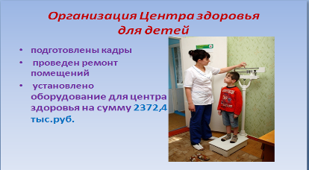

В декабре 2010г. на базе детской больницы открыт центр здоровья для детей.

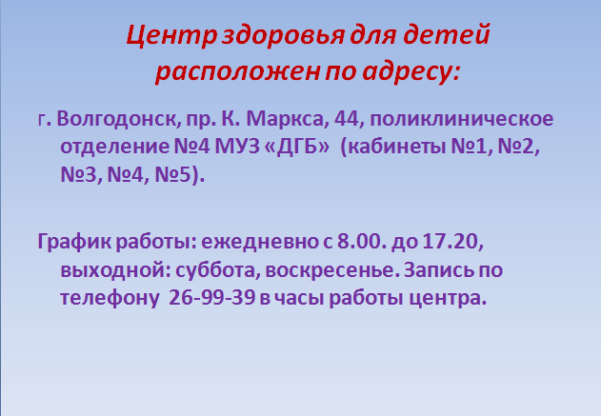***Адрес Центра здоровья для детей***

***Задачи Центра здоровья для детей***

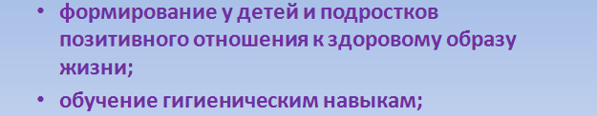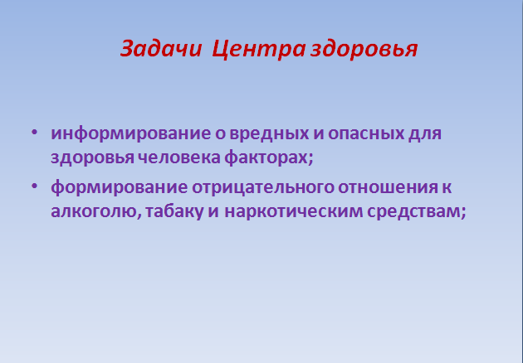

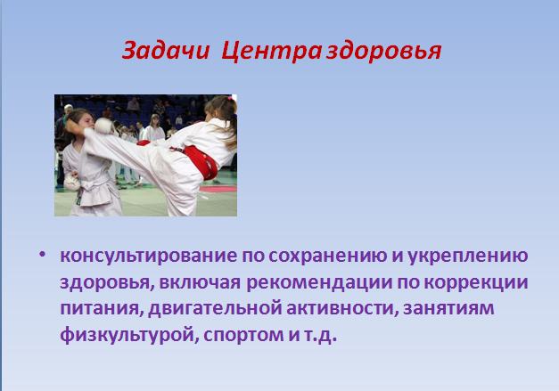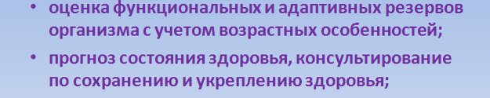

При обследовании в центре оценивается состояние основных систем организма.

|  |  |
| --- | --- |
| ***Выявленная патология*** | ***Скрининг диагностика*** |

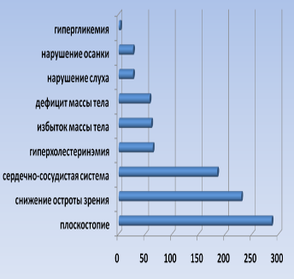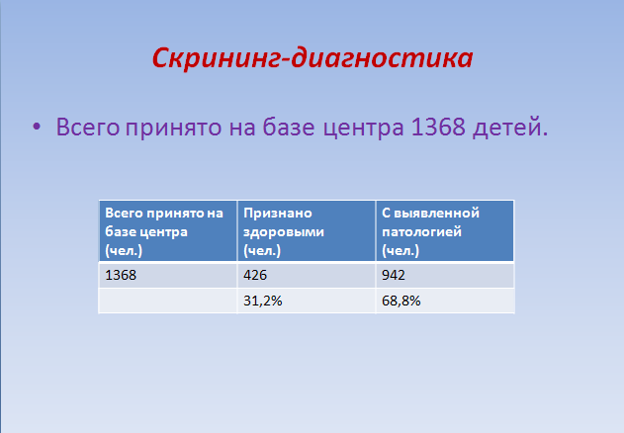

Все дети с выявленной патологией направлены к специалистами для определения дальнейшей тактики.

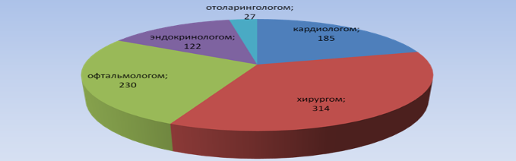

На базе МУЗ «ДГБ» работают школы здоровья

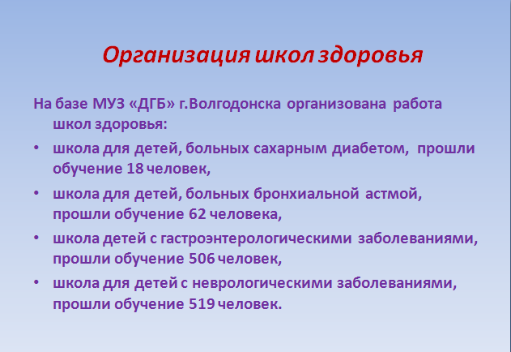

В этом году в рамках модернизации проводится дополнительная диспансеризация подростков 14-летнего возраста

|  |
| --- |
| ***План-график проведения дополнительной диспансеризации*** |

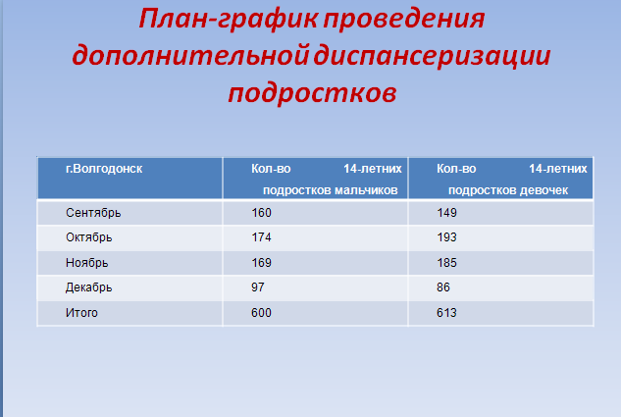

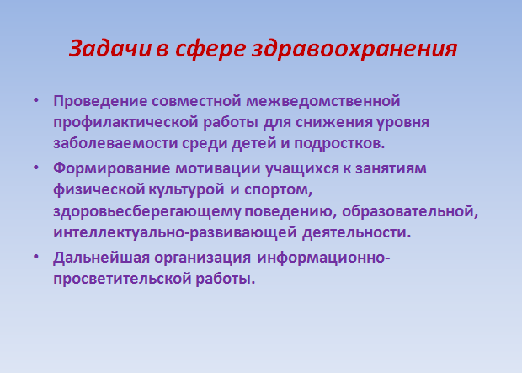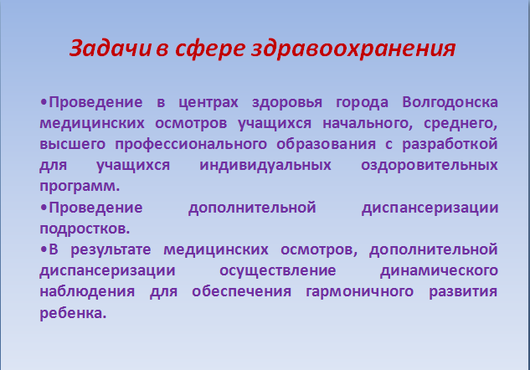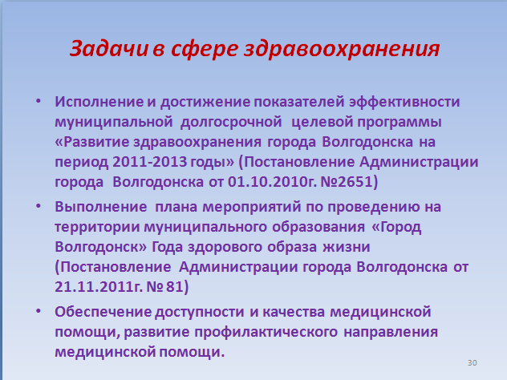

Формирование здорового образа жизни должно стать главным рычагом профилактики, генеральной линией городского здравоохранения, отправной точкой которой могут стать школьные кабинеты здоровья, школьная медицина.

**Социальное здоровье молодежи**

**Елена Анатольевна Оленюк,**

**начальник отдела по молодежной политике**

**Администрации города Волгодонска*.***

В последние годы мы все чаще наблюдаем, как энергично призывают молодежь проявить свою социальную активность. Действительно, в нашем городе есть тысячи талантливых, целеустремленных и энергичных молодых людей. Но, к сожалению, лишь некоторые из них способны реализовать свои проекты, а большинство талантливых и перспективных проектов так и остаются на бумаге.

Изменить это нелегко. Но мы должны попытаться помочь молодежи заявить о себе. Основной целью реализации государственной молодежной политики на территории города Волгодонска является создание благоприятных условий для эффективной самореализации молодых людей, в целях использования их потенциала в интересах развития города.

Молодежная политика – это яркий пример сферы межведомственного взаимодействия, где объединены усилия органов Администрации города Волгодонска, Волгодонской городской Думы, органов правопорядка, избирательных комиссий, общественных объединений и простых граждан.

В 2010 году в городе была утверждена программа «Молодежь Волгодонска» на 2011-2013 годы. Исполнителями программы являются: отдел по молодежной политике, Отдел культуры, Управление образования г.Волгодонска, Комитет по физической культуре и спорту.

Мероприятия программы реализуются по трем основным направлениям:

- поддержка инициативной, талантливой молодежи;

- вовлечение молодежи в социальную практику, волонтерскую деятельность;

-профилактика асоциального поведения, патриотическое воспитание молодежи.

***Поддержка инициативной, талантливой молодежи***

Проблема выявления, развития и поощрения талантливой молодежи актуальна еще и потому, что страна сейчас переходит на инновационный путь развития. Поддерживая талантливую молодежь, мы вкладываем в будущее, в тех, кто через несколько лет станет лицом города, лицом страны.

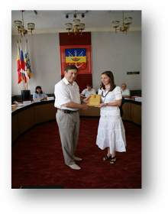

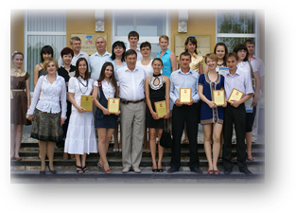Ежегодно у молодежных общественных организаций есть возможность, подготовив социальный проект, получить муниципальный грант для его реализации.

Финансирование молодежных проектов, безусловно, выгодно для города, так как тематика проектов направлена на решение проблем в сфере молодежной политики.

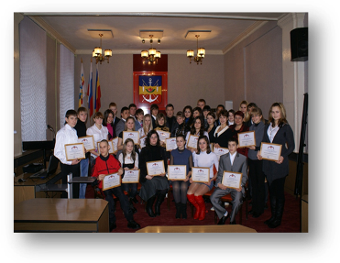

С 2008 года в городе реализуется практика поощрения одаренной и талантливой молодежи. Претендовать на премии могут молодые люди в возрасте от 14 до 30 лет, обладающие талантом, добившиеся успехов в профессиональной деятельности, учебе, спорте, социально-значимой деятельности.

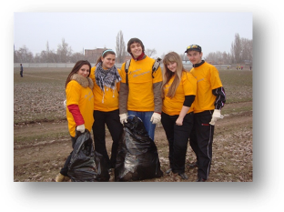***Вовлечение молодежи в социальную практику, волонтерскую деятельность.***

Городу нужен кадровый резерв управленцев и профессионалов, предприимчивых молодых людей.

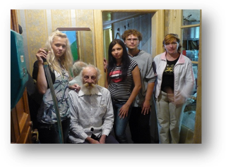 Развитие молодежного самоуправления, создание и поддержка деятельности Молодежного правительства при Администрации города Волгодонска и Молодежного парламента при Волгодонской городской Думе является ярким подтверждением того, что сегодня общество и власть готовы признать за молодежью право активного участия в жизни города, участия в процессах принятия решений.

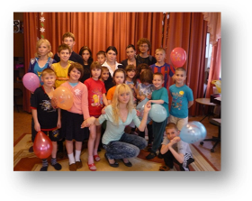

Работа по вовлечению молодежи в волонтерскую деятельность помимо получения молодыми людьми опыта социального взаимодействия напрямую снижает статистику по негативным проявлениям в молодежной среде, в том числе экстремизму и правонарушениям.

К 2012 году мы ставим перед собой задачу увеличить количество волонтеров в городе. Но решена эта проблема может быть только посредством тесного взаимодействия всех структур, участвующих в реализации государственной молодежной политики на территории города Волгодонска.

***Профилактика асоциального поведения, патриотическое воспитание молодежи.***

Активная гражданская позиция и гражданское сознание не сводится только к голосованию или выдвижению своей кандидатуры на выборах, хотя и это весьма важно. Она предполагает участие в любых формах деятельности на благо государства, города, в котором человек проживает. Безусловно, в формировании гражданского сознания особую роль играют семья и школа, задача же органов власти и общественности – создать условия для знакомства с историей страны, принципами демократического общества и применения этих знаний на практике.

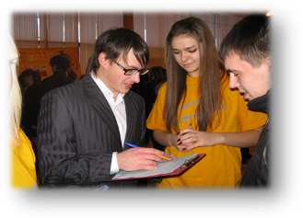

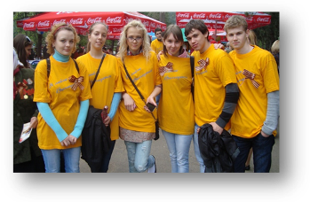

Только в рамках программы «Молодежь Волгодонска» в первом полугодии 2011 года проведено 11 мероприятий, направленных на воспитание гражданственности и патриотизма у молодежи: это и встречи ветеранов с молодежью; фестиваль патриотической песни «Гвоздики Отечества»; спортивные соревнования, посвященные памяти воинов-интернационалистов, погибших при исполнении служебного долга; городской конкурс «Президент школы» и акция «Голосуют дети».

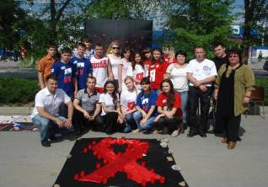

Проблема самоопределения, выбора – в большинстве жизненных ситуаций является основной проблемой. Поэтому большое количество мероприятий программы направлено на профилактику асоциального поведения. Кто за нас и кроме нас может сделать выбор кем быть, употреблять наркотики или нет, как правильно поступить в той или иной ситуации и т.д. Если рассматривать проблему наркомании, например, в том числе и с точки зрения неправильно сделанного выбора, можно сказать, что в данном случае, задача органов власти и общественности создать условия для возможности выбора вообще. Я имею в виду организацию альтернативных видов деятельности: содержательный досуг, лидерские конференции, возможность заниматься спортом и творчеством.

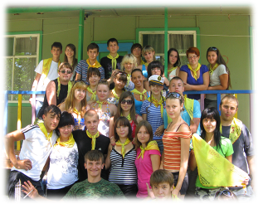 В городе работает более 1000 кружков и секций, спортивных клубов и большинство из них предоставляют возможность заниматься в них бесплатно.

Мероприятия отдела по молодежной политике по направлению «профилактика асоциального поведения» проводятся в тесном взаимодействии с учреждениями и ведомствами города.

Примером такой работы является ставшая уже традиционной, областная акция «Ростовская область – территория здоровья». В соответствии с Концепцией формирования антинаркотической культуры личности в Ростовской области в 2010, 2011 годах принципиально изменен формат мероприятий, проводимых в рамках акции. В названии мероприятий больше не используется слово «наркотики» и все его производные, а все запланированные мероприятия способствуют созданию моды на духовное и физическое благополучие человека.

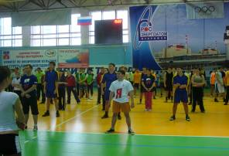 Результатом ряда мероприятий, организованных в рамках данного направления является количество молодых людей перешедших из категории «группа риска» в категорию «успешные».

Безусловно, все мероприятия, проводимые в рамках программы «Молодежь Волгодонска» направлены на воспитание социально-активной личности, ведь целью данной программы является формирование условий для включения молодежи как активного субъекта в процессы развития города. А это включает и развитие деловой активности, и интеллектуальное и культурное развитие, духовное, нравственное и патриотическое воспитание.

Понятие социального здоровья рассматривается сейчас как состояние индивида, группы, общества, которые соответствуют норме с точки зрения всех статусных параметров (психологического, семейного, социального, культурного, экономического).

Молодежная политика – это система мер по «завоёвыванию», удержанию и поддержанию определенного социального статуса группы молодежи, которая в силу тех или иных причин оказалась или может оказаться в перспективе в трудном положении и при этом не в состоянии улучшить его только собственными силами. Реализована эта система мер, направленная на поддержание социального здоровья молодежи, может только через деятельность государства, политических партий, общественных объединений и только благодаря взаимодействию учреждений и ведомств, участвующих в реализации государственной молодежной политики на территории города Волгодонска.

**Укрепление здоровья детей и подростков. Организация и проведение летней оздоровительной кампании в 2011 году**

**Андрей Анатольевич Пашко**,

**директор ДТиСР г.Волгодонска**

В общей системе социальной поддержки семей с детьми организации отдыха и оздоровления детей традиционно уделяется большое внимание. Данное направление деятельности является необходимым элементом профилактики детской безнадзорности, беспризорности, а также рассматривается, как перспективный фактор, обеспечивающий качество здоровья целого поколения. Оздоровление детей и подростков определено Министерством труда и социального развития Ростовской области на 2011 год одним из важнейших целевых ориентиров деятельности органов соцзащиты.

**Межбюджетные трансферты на обеспечение**

**оздоровления и отдыха детей в 2011 году**

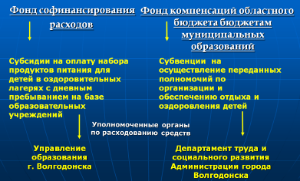Государственные полномочия по организации отдыха и оздоровления детей переданы органам местного самоуправления, за исключением оздоровления детей-сирот, детей, оставшихся без попечения родителей, детей, находящихся в социально опасном положении, и одаренных детей, проживающих в малоимущих семьях. Эти функции остались за министерством труда и социального развития области. В городе Волгодонске полномочия по организации отдыха и оздоровления детей в части расходования средств субвенций переданы Департаменту труда и социального развития Администрации города Волгодонска, в части расходования средств субсидии – Управлению образования г.Волгодонска.

Порядок расходования субвенций и субсидии на организацию и обеспечение отдыха и оздоровления детей определен рядом нормативно-правовых актов:

- Постановление Администрации Ростовской области от 18.12.2009 № 680 «О порядке расходования субвенций на осуществление органами местного самоуправления государственных полномочий по организации и обеспечению отдыха и оздоровления детей»;

- Постановление Администрации Ростовской области от 15 ноября 2004 г. № 443 «О порядке оздоровления детей, находящихся в трудной жизненной ситуации, за счет средств областного бюджета и субсидии из федерального бюджета»;

- Постановление Администрации города Волгодонска от 22.12.2009 № 4321 «Об утверждении положения о приобретении и выдаче путевок в санаторные оздоровительные лагеря круглогодичного действия, загородные стационарные оздоровительные лагеря и предоставлении компенсаций за самостоятельно приобретенные путевки».

**Общий объем средств субвенций,**

**предусмотренный на организацию**

**и обеспечение отдыха детей**

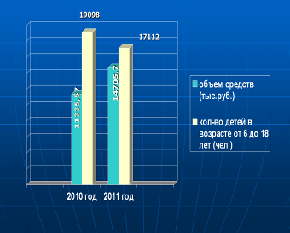

Общий объем субвенций, предусмотренных на организацию и обеспечение отдыха детей г.Волгодонска в 2011 году вырос по сравнению с прошлым годом на 29,7%, при общем снижении доли детского населения на 10,4%.

**Сравнительный анализ**

**детского населения**

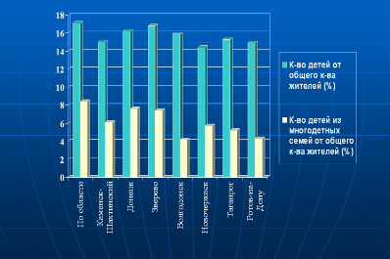Кроме этого, одной из характеристик детского населения нашего города является относительно невысокий процент детей, проживающих в многодетных семьях. Среди всех городов области он наименьший и составляет 4,2 % при среднем областном 8,4%.

**Стоимость путевки, утвержденная**

**Областной межведомственной комиссией**

**по организации отдыха и оздоровления детей**

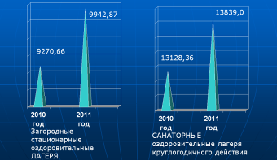

По сравнению с прошлым годом расчетная стоимость для компенсационных выплат за путевки в ДОЦы и лагеря санаторного типа выросла незначительно и составила от 5,4 % в лагеря санаторного типа до 7 % в ДОЦы.

Оздоровительная кампания 2011 года реализуется ДТиСР по трем направлениям.

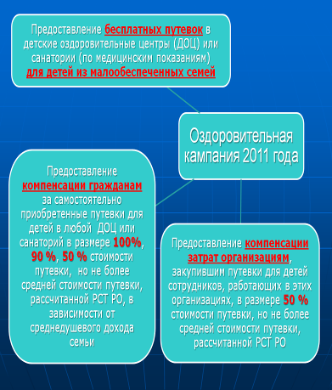

**Во-первых** - это предоставление бесплатных путевок в детские оздоровительные центры (ДОЦ) или санатории (по медицинским показаниям) для детей из малообеспеченных семей.

**Во-вторых** – это предоставление компенсации гражданам за самостоятельно приобретенные путевки для детей в любой ДОЦ или санаторий РФ в размере 100%, 90 %, 50 % стоимости путевки, но не более средней стоимости путевки, рассчитанной Региональной службой по тарифам Ростовской области, в зависимости от среднедушевого дохода семьи.

**В-третьих** – это предоставление компенсации затрат организациям, закупившим путевки для детей сотрудников, работающих в этих организациях, и организациям, имеющим на балансе оздоровительные, санаторные лагеря, в размере 50 % стоимости путевки, но не более средней стоимости путевки, рассчитанной Региональной службой по тарифам Ростовской области.

**Распределение квот на предоставление путевок,**

**компенсаций в пределах лимитов бюджетных**

**обязательств на 2011 год**

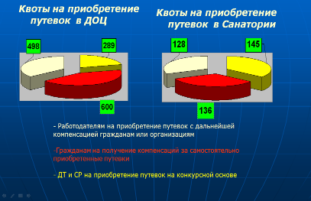В соответствии с решением городской межведомственной комиссии по организации отдыха и оздоровления детей были определены квоты на приобретение путевок для детей из малообеспеченных семей и объемы средств для компенсации гражданам за самостоятельно приобретенные путевки и организациям, приобретавшим путевки для детей своих работников.

Закупки бесплатных путевок детям из числа малоимущих семей за счет средств областного бюджета в 2011 году Департаментом труда и социального развития Администрации города Волгодонска осуществлялись различными способами:

- котировки;

- заключение прямых контрактов;

- открытый аукцион в электронной форме.

Путевка ребенку в **возрасте от 6 до 18 лет** из числа малоимущих семей предоставляется однократно в оздоровительный лагерь и однократно в санаторный лагерь в течении календарного года. В санаторный лагерь путевка предоставляется при наличии медицинских показаний.

Сравнительный анализ количества закупленных и реализованных путевок свидетельствует об определенном росте в 2011 году числа детей из малоимущих семей отдохнувших этим летом в ДОЦах и лагерях санаторного типа:

|  |  |  |  |  |  |
| --- | --- | --- | --- | --- | --- |
| **Год** | Количество  путевок в  оздоров.лагеря | | Количество  путевок в санатории | | Общее  количество  закупленных путевок |
| 2010 | **420** | | **68** | | 488 |
| 2011 | **613** | | **154** | | 767 |
| анализ | **увеличение**  **в2011 году** | **уменьшение** | **увеличение**  **в 2011 году** | **уменьшение** | увеличение  В 2011 году |
| **193** |  | **86** |  | **279** |

На период осенних каникул 2011 года Департаментом запланирована закупка путевок для детей из числа малоимущих семей в учреждения санаторного типа.

Кроме путевок, закупленных Департаментом, Министерством труда и социального развития Ростовской области городу Волгодонску распределены бесплатные путевки для детей из малоимущих семей и семей, находящихся в социально опасном положении:

|  |  |  |  |  |  |  |
| --- | --- | --- | --- | --- | --- | --- |
| **Год** | Количество  путевок в оздоровит. лагеря | | Количество  путевок в санатории | | Общее  количество  путевок | |
| 2010 | **26** | | **5** | | 31 | |
| 2011 | **57** | | **47** | | 104 | |
| анализ | увеличение в 2011 | **уменьшение** | увеличение  в 2011 | **уменьшение** | увеличение  в 2011 | уменьшение |
| **31** |  | **42** |  | **73** |  |

В санаториях детям оказаны услуги по лечению заболеваний органов дыхания, заболеваний опорно-двигательного аппарата, заболеваний желудочно-кишечного тракта.

Дополнительно к оздоровлению организованному Министерством образования Ростовской области в 2011 по заявке Управления образования города Волгодонска, за счет средств местного бюджета, предусмотренных на реализацию ведомственной целевой программы «Забота», Департаментом закуплены путевки в оздоровительные лагеря для детей-сирот, и детей, оставшихся без попечения родителей, находящихся под опекой.

|  |  |  |
| --- | --- | --- |
| Год | **Общее**  **количество**  **путевок** | **Сумма средств, затраченных на приобретение путевок**  **в тыс.руб.** |
| 2010 | **64** | 537,2 |
| 2011 | 66 | 613,2 |

Дополнительно за счет средств местного бюджета, предусмотренных в ведомственной целевой программе «Забота», в 2011 году организована централизованная доставка детей из малоимущих семей; семей, находящихся в социально опасном положении; детей, находящихся под опекой, к местам отдыха и обратно на сумму 382,8 тыс. руб. В 2010 году на эти цели израсходовано 182,9 тыс. руб.

**Доставка организованных групп детей**

**к местам отдыха и обратно за счет средств**

**местного бюджета**

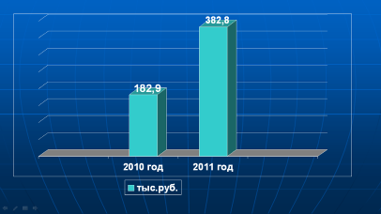В рамках реализации мероприятий по оздоровлению детей Департаментом труда и социального развития Администрации города Волгодонска доставка организованных групп детей к местам отдыха и обратно осуществляется в соответствии с Методическими рекомендациями по обеспечению санитарно-эпидемиологического благополучия и безопасности перевозок организованных групп детей автомобильным транспортом, утвержденными Федеральной службой по надзору в сфере защиты прав потребителей и благополучия человека 21.09.2006 года.

Одновременно с предоставлением бесплатных путевок, в рамках реализации оздоровительной кампании 2011 года, Департаментом труда и социального развития Администрации города Волгодонска осуществляется выплата денежной компенсации, гражданам, приобретающим путевки для детей самостоятельно или с участием средств работодателя.

|  |  |  |
| --- | --- | --- |
| Размер компенсации за приобретенную путевку | | |
| 100 % стоимости путевки | **90 % стоимости путевки** | 50 % стоимости путевки |
| Для детей из малоимущих семей | Для детей из семей, среднедушевой доход которых не превышает 150% величины прожиточного минимума (в настоящий момент – 5590 рублей ) | Для детей граждан, не относящихся к вышеназванным категориям |

но не более средней стоимости путевки, рассчитанной Региональной службой по тарифам Ростовской области

Выплата компенсации осуществляется за путевки, приобретенные гражданами в текущем и отчетном финансовых годах, это означает, что в 2011 году гражданин имеет право получить компенсацию, за путевку, приобретенную в 2010 году.

Срок пребывания ребенка в санаторном лагере, оздоровительном лагере в течение календарного года не может превышать 21 день.

**Компенсация затрат за самостоятельно**

**приобретенные путевки для детей**

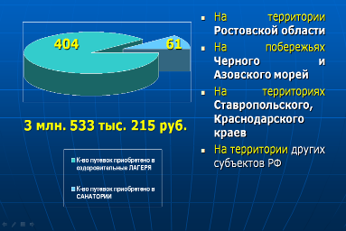По состоянию на 25.08.2011 года Департаментом труда и социального развития Администрации города Волгодонска приняты документы на выплату денежной компенсации гражданам по 465 самостоятельно приобретенным путевкам для детей, на общую сумму 3533,2 тыс. руб., из них:

- 404 путевки приобретено в оздоровительные лагеря;

- 61 путевка приобретена в санатории.

Гражданами приобретаются путевки в оздоровительные учреждения, расположенные:

- на территории Ростовской области;

- на территории Ставропольского края;

- на Побережье Черного и Азовского морей;

- на территории других субъектов Российской Федерации.

Законодателями постоянно разрабатываются новые схемы оздоровления для повышения доступности и гибкости механизмов реализации политики в области отдыха и оздоровления детей. Так в 2011 году произошли существенные изменения в части предоставления компенсаций за приобретенные путёвки.

В отличии от прошлого года, предусмотрены мероприятия, позволяющие органам социальной защиты населения, предоставлять компенсации затрат организациям, закупившим путевки для детей сотрудников, работающих в этих организациях, и организациям, имеющим на балансе оздоровительные, санаторные лагеря, в размере 50 % стоимости путевки, но не более средней стоимости путевки, рассчитанной Региональной службой по тарифам Ростовской области.

По состоянию на 25.08.2011 г. Ряд городских предприятий уже предоставили в Департамент труда и социального развития Администрации города Волгодонска документы на получение компенсации затрат за приобретенные путевки для детей сотрудников, работающих в этих организациях. Общая сумма компенсации составит 153,8 тыс.руб. за оздоровление 29 детей.

С предприятиями, организациями проводится информационно-разъяснительная работа в части предоставления компенсации.

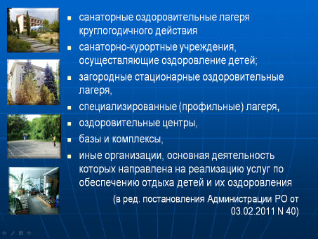Кроме этого, в 2011 году расширен перечень оздоровительных учреждений, по путевкам которых, возможна выплата денежной компенсации. Так, компенсации подлежат путевки, приобретенные для детей в оздоровительные учреждения различного типа:

-оздоровительные лагеря круглогодичного действия;

-санаторно-курортные учреждения;

-загородные стационарные оздоровительные лагеря;

-специализированные (профильные) лагеря;

-оздоровительные центры;

-базы и комплексы;

-иные организации, основная деятельность которых направлена на реализацию услуг по обеспечению отдыха детей и их оздоровления.

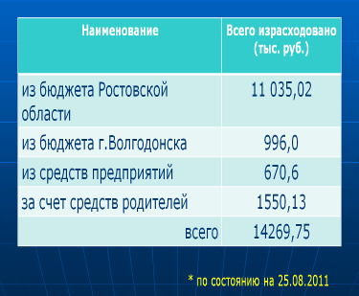

В настоящий момент на отдых и оздоровление городских детей из различных источников израсходовано более 14 млн. 200 тыс., это и деньги области, города, предприятий и родителей.

Из предусмотренных на текущий год субвенций, по состоянию на 25.08.2011 года Департаментом труда и социального развития Администрации города Волгодонска освоено 11 млн, что составляет порядка 3/4 от общего объема средств.

При 100% освоении субвенций, предусмотренных на 2011 год, объем финансирования мероприятий по оздоровлению и отдыху детей может быть увеличен.

**Развитие новых форм досуга,**

**направленных на формирование здорового образа жизни**

**Надежда Геннадьевна Бондаренко ,**

**начальник Отдела культуры**

**г.Волгодонска**

*Высшее благо достигается на основе*

*полного физического и умственного здоровья*

*Цицерон*

Свободное время является одним из важных средств формирования личности человека. Использование свободного времени является своеобразным индикатором культуры, круга духовных потребностей и интересов конкретной личности человека или социальной группы. Являясь частью свободного времени, досуг привлекает его нерегламентированностью и добровольностью выбора различных форм, демократичностью, эмоциональной окрашенностью, возможностью сочетать в не физическую и интеллектуальную деятельность, творческую и созерцательную, производственную и игровую.

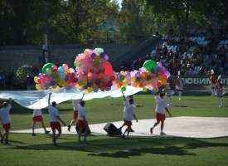 Надо подчеркнуть, что характеристика досуга детей и подростков с точки зрения культуры его организации и проведения охватывает многие стороны данного явления – как личностные, так и общественные.

Культура досуга характеризуют также те занятия, которым отдается предпочтение в свободное время. Речь идет только о таких видах досуговой деятельности, которые способствуют нормальному воспроизводству способности к труду, совершенствованию и развитию человека. Во многих из них он должен непременно участвовать сам.

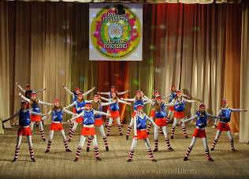Поэтому, организация досуга детей и подростков является одним из актуальных направлений деятельности культурно-досуговых учреждений.

Так же не маловажным фактом является культура развития и функционирования учреждений культуры. При этом особое значение имеет творческая деятельность работников данных учреждений. Многое зависит именно от них, от их умения предложить интересные формы отдыха, развлечений, услуг и увлечь людей.

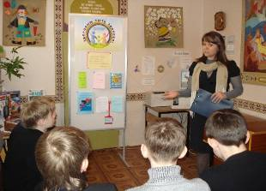Согласно Концепции деятельности учреждений культуры в пределах своей компетенции учреждения осуществляют развитие и организацию досуга, пропаганду здорового образа жизни, формирование ценностных ориентаций у детей, подростков и молодежи.

Муниципальная сеть учреждений культуры включает в себя

13 муниципальных учреждений:

 7 учреждений культурно-досугового типа:

- МАУК ДК «Октябрь»;

- МАУК ДТиР «Радуга»;

- МУК Клуб «Соленовский»;

- МАУК «ДК им.Курчатова»;

- МУК ДК «Молодежный» и 2 передвижных клубных учреждения, которые являются его структурными подразделениями;

 6 муниципальных образовательных учреждений дополнительного образования детей:

- МОУ ДОД Детская музыкальная школа им.Д.Д. Шостаковича;

- МОУ ДОД Детская музыкальная школа им.С.В. Рахманинова;

- МОУ ДОД Детская художественная школа;

- МОУ ДОД Детская школа искусств;

- МОУ ДОД Детская театральная школа;

- МОУ ДОД Школа искусств «Детский центр духовного развития».

 Централизованная библиотечная система (МУК «ЦБС»), объединяющая 18 филиалов библиотек.

 1 парк культуры и отдыха (МАУК «Парк Победы»).

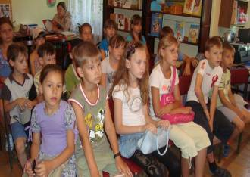В учреждениях культуры города функционируют 239 клубных формирований, в которых занято 2657 детей и подростков. Это кружки художественной самодеятельности вокальной, хореографической, театральной направленности, кружки и студии изобразительного и декоративно-прикладного искусства, также   клубы по интересам военно-патриотического,  художественно-эстетического, культурно - досугового и физкультурно-оздоровительного направления.

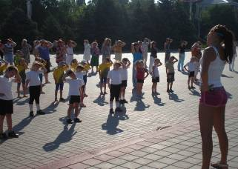Ежегодно в учреждениях культуры открываются новые кружки художественной самодеятельности и клубы по интересам.

Учреждения культуры города планомерно ведут работу по пропаганде здорового образа жизни среди детей и подростков. Работа в данном направлении проводится комплексно с использованием всех доступных средств и методов. Наряду с традиционными формами работы используются и новые формы - тренинги, акции, фестивали, аукционы, спортивные праздники и многое другое.

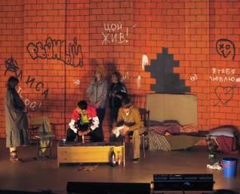Практика досуга детей и подростков показывает, что наиболее привлекательными формами являются музыка, танцы, игры, ток-шоу, КВН и т.д.

В рамках проведения в городе Года здорового образа жизни учреждения культуры осуществляют работу по организации городских культурно – массовых мероприятий, направленных на пропаганду здорового образа жизни.

С целью активизации работы и обмена положительным опытом работы подготовлены и проведены семинары с методистами учреждений досугового типа и завучами школ искусств - «Организация работы по профилактике правонарушений», «Организация работы по популяризации здорового образа жизни и формированию антинаркотической культуры личности».

Самое активное участие приняли все учреждения культуры в реализации мероприятий областной акции «Ростовская область-территория здоровья». Среди проведенных мероприятий можно отметить акции, посвященные «Всемирному дню без табака», такие как – «100% жизни» и «Меняем конфету на сигарету». Участниками этих акций были люди самых разных возрастных категорий, многие из них впервые узнавали об этом дне. Творческими коллективами ДК «Октябрь» была проведена молодежная акция «Наркотики – это не модно!» Участники концерта своим примером показали альтернативу употребления наркотиков, ведь творчество способно подарить человеку настоящую радость.

В своей деятельности по пропаганде здорового образа жизни учреждения культуры руководствуются Концепцией профилактики злоупотребления психоактивными веществами на территории г. Волгодонска. В ней определены содержание и направления деятельности субъектов системы профилактики, четко разделены функции и сферы профилактического влияния различных ведомств, определены основные формы межведомственного профилактического взаимодействия.

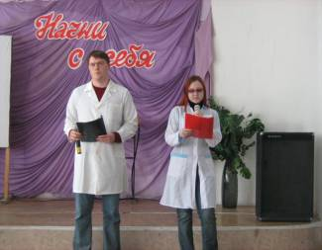Заслуживает внимания инновационный подход к работе в этом направлении молодежного дискуссионного клуба «Диалог» ДК «Октябрь».

На его заседания по темам «Начни с себя» и «В здоровом теле – здоровый дух» приглашается волонтерская группа студентов Медицинского колледжа. Они не просто рассказывают своим сверстникам о разрушительном воздействии наркотиков, табака и алкоголя на организм человека, но демонстрацией соответствующих слайдов и диаграмм, приведением данных собственного анкетирования в молодежной среде Волгодонска, заставляют присутствующих задуматься над глубиной этой нашей всеобщей беды.

Положительным опытом стала концертная программа творческих коллективов города «Мы говорим – нет!», посвященная Всемирному Дню борьбы с наркотическими средствами и их незаконным оборотом. Все участники концерта не только дарили зрителям свои творческие номера, но тут же, не уходя со сцены, писали свои пожелания молодежи 21 века.

ЦБС города уже на протяжении многих лет реализует свою деятельность по ряду тематических программ, одна из которых – «Стиль жизни – здоровье». Приоритетным направлением данной тематической программы является привлечение внимания общественности к проблемам подрастающего поколения, активное участие в пропаганде здорового образа жизни.

Постепенно в библиотечную практику входят такие формы массовой работы, как флэшмобы, тематические вечеринки, молодежные акции с раздачей флаеров, дискотеки – акции, рекламы здорового образа жизни, маскарады вредных привычек, уроки - гиперлекции, эрудит-кафе, дискуссии, диалоги, спорт-блицы, интерактивные викторины, медиапутешествия, ролевые игры, в которых приветствуются смекалка и наличие «золотых рук», позволяющие выигрывать конкурсы и выполнять задание.

Не меньшей популярностью пользуются и «классические» библиотечные формы работы – беседы, дни и часы информации, дни и часы будущего специалиста, устные журналы, библиотечные уроки, библиографические обзоры, книжные выставки и открытые просмотры и т.д.

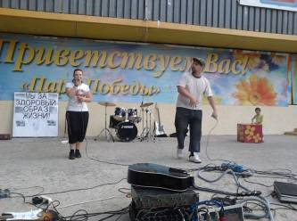 В рамках программы «Стиль жизни – здоровье» уже прошли мероприятия, посвященные здоровому образу жизни и профилактике ВИЧ. Это инфо-чемпионат «Здоровое настроение», час искусства «Графический протест» (плакат против пьянства и алкоголизма), игра – путешествие «Советы Айболита», сопровождаемая экспресс-обзором новинок спортивной и валеологической литературы «Простые правила». Вниманию пользователей библиотеки были представлены материалы стенда: «Спортивные учреждения г. Волгодонска», «Джоггинг, или Как начать бегать». Желающим организовать свой здоровый образ жизни раздавались листовки «Где заняться спортом в Волгодонске?»*.* Также проведен ряд бесед «Путь к успеху и здоровью», «Многоликая опасность» (о вреде алкоголизма), «Вредным привычкам – НЕТ!», «Об этом стоит говорить, об этом нужно знать», беседа – обзор «Выбирай сегодня, кем ты будешь завтра», викторина «Забота о здоровье – лучшее лекарство!», тематический час «Спортландия», конкурс рисунков «Олимпийские фантазии». В библиотеках города были подготовлены и организованы книжные выставки, открытые просмотры и обзоры «Стоит ли в жизни пробовать все?», «Решаем проблему вместе» «Марш здорового образа жизни», «Золотые правила здоровья», «Секреты здоровья», «Мое здоровье – мое богатство», «Читать о спорте книги надо, мы ждем тебя, Олимпиада!», на которых представлена литература соответствующей тематики.

Мы уверены, что популяризацияздорового образа жизни среди детей и подростков через досуговые формы работы позволит эффективно противостоять распространению асоциальных явлений, вредных привычек и будет способствовать формированию здорового образа жизни.

**Совершенствование комплексной модели укрепления здоровья**

**и формирования здорового образа жизни детей и подростков**

**города Волгодонска**

**Анна Владимировна Мадюдя,**

**ведущий специалист Комитета**

**по физической культуре и спорту**

2011 год в городе Волгодонске объявлен Годом здорового образа жизни. Основная цель проведения Года здорового образа жизни - создание системных условий, способствующих принятию здорового образа жизни как базовой жизненной ценности для горожан.

Задачи, которые определены Спорткомитетом г. Волгодонска для достижения поставленной цели:

-создание благоприятных условий для занятий физической культурной и спортом, а также ведение здорового образа жизни в процессе учебы, труда и жизнедеятельности;

-увеличение численности населения города, систематически занимающегося физической культурой и спортом;

-формирование положительного общественного мнения о здоровом образе жизни.

В городе Волгодонске успешно развивается 49 видов спорта, работает 7 спортивных школ (16 отделений по видам спорта), в том числе одна - областная, 2 стадиона с трибунами, 5 плавательных бассейнов, 68 спортивных залов.

Уверенно растет численность систематически занимающихся физической культурой и спортом: в 2005 г. – 24779 (13,2 %), в 2010 году – 39326 (23,0%), по предварительным данным в первом полугодии 2011 года численность занимающихся составила 23,5 %.

Президентом Российской Федерации Дмитрием Анатольевичем Медведевым поставлена задача: к 2015 году довести численность систематически занимающихся физической культурой и спортом до 30 % от общей численности жителей города.

Традиционно в городе проводится ряд комплексных спортивных мероприятий:

- Совместно с Управлением образования г. Волгодонска проводится Спартакиада учащихся общеобразовательных учреждений города. Программа Спартакиады включает виды спорта, входящие в школьную программу, а также массовые и зрелищные виды (баскетбол, волейбол, гандбол, футбол, настольный теннис, пионербол), спортивные эстафеты «Веселые старты», легкую атлетику «Шиповка юных», соревнования по шахматам «Белая ладья». Для пропаганды и становления семейных ценностей, что очень важно поддерживать в подростковом возрасте, третий год в программу Спартакиады включены соревнования семейных команд «Папа, мама, я – спортивная семья».

Программа Спартакиады предназначена для всех возрастных категорий учащихся: начальная, средняя и старшая школа.

В Спартакиаде 2010-2011 учебного года приняли участие 2538 учащихся общеобразовательных учреждений города. Победителем стала средняя общеобразовательная школа №21.

Также проводятся Спартакиады среди учащихся начального профессионального обучения и средних специальных учебных заведений г.Волгодонска по 8 видам программы, и среди высших учебных заведений г.Волгодонска по 9 видам.

Спорткомитетом г. Волгодонска совместно с профсоюзными организациями предприятий и учреждений города проведена шестая Спартакиада трудящихся по 12 видам спорта. В Спартакиаде принимают участие 10 трудовых коллективов. Команда «Просвещение» Управления образования г. Волгодонска в этом году заняла 5 место.

В конце мая, начале июня 2011 года трудящиеся города Волгодонска приняли участие в зональных и финальных соревнованиях Спартакиады трудящихся Ростовской области. В упорной борьбе команда города Волгодонска заняла почетное второе место из 11 городов Ростовской области.

Проводятся ведомственные Спартакиады:

- среди работников структурных подразделений и органов Администрации г.Волгодонска по 8 видам программы;

- среди работников медицинских учреждений и работников учреждений городского хозяйства г.Волгодонска.

Количество учреждений, принимающих участие в Спартакиадах, ежегодно растет.

С целью летней занятости детей проводится Спартакиада среди лагерей с дневным пребыванием и микрорайонов г.Волгодонска «Здравствуй, лето!» для детей 12 лет и младше.

Программу Спартакиады составляют 4 вида: спортивная эстафета «Веселые старты», дартс, туристская полоса и легкая атлетика.

Благодаря совместной работе Спорткомитета г.Волгодонска со спортивными школами города по подготовке команд к участию в Юношеских спортивных Играх Дона и Спартакиаде молодежи Ростовской области, на протяжении последних лет г.Волгодонск уверенно занимает 2 место, уступая лишь г. Ростову-на-Дону.

Спорткомитет г.Волгодонска тесно взаимодействует с комиссией по делам несовершеннолетних и защите их прав.

По направлению комиссии, Спорткомитет г.Волгодонска привлекает подростков, попавших в трудные жизненные ситуации, к занятиям физической культурой и спортом. Подростки направляются в секции спортивных школ и в группы оздоровительной направленности спортинструкторов микрорайонов города.

С февраля 2008г. во всех 25 округах нашего города работают спортинструкторы, которые за довольно короткий период времени смогли заметно оживить физкультурно-спортивную работу в микрорайонах города: резко возросло число проведенных спортивных мероприятий, что позволило охватить систематическими занятиям физической культурой и спортом дополнительные слои населения.

На базе микрорайонов для населения работает 71 спортивно-оздоровительная группа с общим охватом более 900 человек (52 группы в новой части города с охватом 711 чел. и 19 групп в старой части города с охватом 217 чел.). Инструкторы проводят занятия в группах согласно расписанию в тесном сотрудничестве с помощниками депутатов, спортивной общественностью на базе спортивных залов и плоскостных спортивных сооружений (площадок, полей, беговых дорожек) общеобразовательных учреждений города.

Основная цель работы спортинструкторов – привлечение населения к занятиям физической культурой и спортом, оздоровление и воспитание детей, подростков и молодежи, отвлечение их от вредных привычек, а также предоставление возможности реализовать свое право на саморазвитие, самосовершенствование и самоутверждение.

Подытожив вышеизложенное, можно с уверенностью сказать, что только в тесном сотрудничестве всех структур: Спорткомитета г.Волгодонска, Управления образования г.Волгодонска, общеобразовательных учреждений и учреждений дополнительного образования, сможем решить поставленные перед нами задачи Мэром города Волгодонска, Губернатором Ростовской области и Президентом Российской Федерации - увеличение численности населения города, систематически занимающихся физической культурой и спортом.

**Мы за здоровый образ жизни!**

**Секлецов Виктор**

**президент школьного**

**ученического самоуправления**

**МОУСОШ «Центр образования»**

Добрый день, уважаемые гости! Я, Секлецов Виктор, президент школьного ученического самоуправления центра образования. В прошлом учебном году, участвуя в городском конкурсе «Президент школы года -2011», стал победителем и был награждён грамотой и кубком, за первое место.

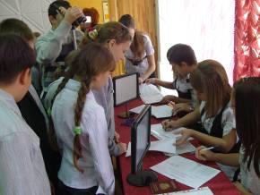 Участвуя в предвыборной кампании на пост президента школьного ученического самоуправления, я, как и все претенденты, разработал свою предвыборную программу, одной из приоритетных задач которой является пропаганда здорового образа жизни в школьной среде.

Как президент ученического самоуправления, я чувствую особенную ответственность за то, чтобы воспитать у моих сверстников и младших школьников умение понимать, что такое здоровый образ жизни. Ведь формирование здорового образа жизни – это не только вовлечение в регулярные занятия спортом и физической культурой, но и борьба с вредными и пагубными для здоровья привычками такими, как курение и пьянство, малоподвижность и неправильное питание,  небрежное отношение к своему здоровью.

Здоровый образ жизни — это радость для больших и маленьких, но для его создания необходимо соблюдение нескольких условий:

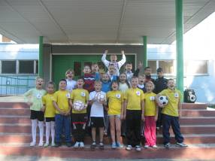

Во-первых, создание благоприятного морального климата в школьном коллективе, что проявляется в доброжелательности, готовности простить, понять, стремление прийти на помощь, сделать приятное друг другу,

Во-вторых, тесная искренняя дружба детей, родителей, педагогов.

И, конечно же, повышенное внимание к состоянию собственного здоровья.

В нашем образовательном учреждении всё именно так: мы уважаем своих педагогов, любим наших младших школьников и помогаем им во всём. И на уроках, и на переменах стараемся вести себя, как в палате лордов. Воспитываем и в себе и в наших товарищах по учёбе истинного друга здорового образа жизни человеческую культуру поведения.

В нашем центре создано Министерство «Здравоохранения и спорта», куда входят учащиеся 8-11 классов. Приоритетным направлением работы данного министерства является пропаганда среди школьников здорового образа жизни.

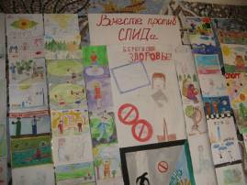 Я, совместно с инициативной группой Министерства «Здравоохранения и спорта центра образования» разрабатываю план работы на весь учебный год, который включает в себя конкурсы рисунков и плакатов «Мы- против курения», «Спорт вместо наркотиков», «СПИД - чума 21 века» и др, агитбригады о здоровом образе жизни, акции «Правила на всю жизнь», «Береги здоровье смолоду», внутришкольный спортивные соревнования по пионерболу, футболу, волейболу, «Весёлые старты», общешкольные Дни здоровья (к проведению которых подходим творчески и проводим их в форме Олимпийских игр, Дней индейцев и т.д.). Учащихся центра образования всегда и обязательно участвуют во всех городских мероприятиях, направленных на пропаганду здорового образа жизни. Так в 2010 -2011 учебном году мы принимали участие в городском конкурсе открыток «Правила на всю жизнь», в рамках всемирного дня борьбы со СПИДом. В данном конкурсе я был удостоен диплома 1 степени.

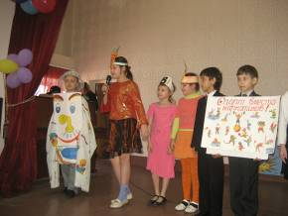 В городском конкурсе агитбригад «Мы - за здоровый и безопасный образ жизни» мы заняли 3 место, а учащиеся 4 «а» класса в городской игре – путешествии «Дорога к доброму здоровью» были удостоены диплома 2 степени. В ежегодных городских соревнованиях «Кросс нации» учащиеся центра образования заняли 2, 3 и 4 места. В соревнованиях по баскетболу и волейболу среди юношей наши команды заняли 2 и 3 места.

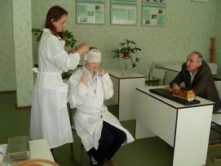 Немаловажную роль в просветительской работе здорового образа жизни играют созданные на базе центра образования профессиональные курсы «Основы медицинского дела», где ребята не только изучают азы медицины, но и на практике пробуют свои силы в оказании первой медицинской помощи, учатся ухаживать за больными, создают проекты. Одним из таких стал проект «Заболевания кожи», разработанный ученицей 9 «а» класса Уперко Ксенией и занявший 1 место в 3 городской научно-практической конференции Академии юных исследователей. Учащиеся проф.курсов «Основы медицинского дела» являются активными помощниками педагогов в осуществлении контроля за соблюдением учениками, особенно младшими школьниками, техники безопасности.

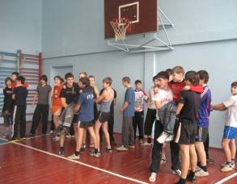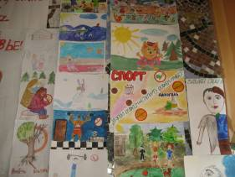 В прошедшем учебном году в нашем центре был проведён школьный конкурс на лучший класс под девизом «Мы за здоровый образ жизни!», в рамках которого были проведены спортивные мероприятия, создание творческих роликов о здоровом образе жизни, конкурс рисунком и плакатов, творческие лекции для учащихся центра. В этом конкурсе победителем стал мой 9А класс. Это и не удивительно, т.к. в моём классе, кроме меня президента, учатся 5 членов школьного правительства .

Конкурс прошёл, и стало заметно, как улучшились отношения в нашем классе, как объединяет нас общее желание быть здоровыми. Поэтому мы предлагаем провести городской конкурс среди учащихся 7-9 классов, свободных от курения: «Здоровью – да! Курению – нет!», главной целью которого должен быть не запрет курения, а пропаганда здорового образа жизни, выработка негативного отношения к курению.

Я, как президент школьного ученического самоуправления, личным примером пропагандирую здоровый образ жизни: я никогда не пробовал сигареты и никогда не стану этого делать, систематически занимаюсь спортом, вхожу в школьную команду по футболу, постоянно участвую во всех школьных и городских соревнованиях и активно призываю к этому своих товарищей. Кроме этого я ещё и хорошо учусь, у меня всего 2 четвёрки, от которых к я планирую избавиться.

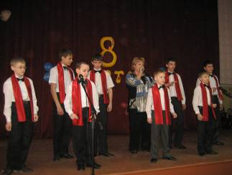

Я сегодня очень хорошо понимаю, что помочь школьнику не пристраститься к плохому – это значит занять его чем- то интересным и увлекательным. В нашем центре увлекательного много, например мой любимый клуб джентльменов, благодаря которому мы стали великими артистами в нашем городе. Многие мальчишки мечтают в него попасть. У нас есть примеры, когда мои одноклассники отказались, например, от курения, чтобы стать членами этого клуба.

Дорогие взрослые, я хорошо понимаю, какая ответственная задача стоит перед вами, вырастить нас умными и здоровыми, но уверяю Вас, что юноши и девушки школ города открыты для сотрудничества с вами.

**Рекомендации городской педагогической конференции**

**«Совершенствование комплексной модели укрепления здоровья и формирования здорового образа жизни детей и подростков**

**города Волгодонска»**

**Задачи, направленные на содействие физическому совершенству и активному долголетию**

1. Вовлечение учащихся города в занятия физической культурой и спортом.

2. Обучение детей гигиеническим нормам и правилам.

3. Реализация комплекса мер, способствующих профилактике и преодолению вредных привычек (алкоголизм, наркомания, токсикомания, курение, азартные игры).

4. Обеспечение доступности и качества медицинской помощи, развитие профилактического направления медицинской помощи.

**Задачи, направленные на укрепление духовного и социального благополучия**

1. Развитие новых форм досуга, способствующих ведению здорового образа жизни.

2. Создание условий учащимся в развитии личностных культурных и духовно-нравственных ресурсов, поведенческих навыков.

4. Повышение эффективности организации психологической консультационной помощи учащимся и педагогам.

5. Эффективное использование механизмов предупреждения девиантного (антисоциального) поведения учащихся.

**Задачи, направленные на формирование благоприятного общественного мнения к идее здорового образа жизни**

1. Формирование мотивации учащихся к занятиям физической культурой и спортом, здоровьесберегающему поведению, образовательной, интеллектуально-развивающей деятельности.

2. Формирование ценности общения, социальной реализации, отношений с другими людьми, толерантности.

3. Организация информационно-просветительской работы в образовательных учреждениях города.

4. Осуществление комплексной информационно-пропагандистской деятельности в сфере здорового образа жизни, включая социальную рекламу в средствах массовой информации.